КИЇВСЬКИЙ НАЦІОНАЛЬНИЙ УНІВЕРСИТЕТ
ІМЕНІ ТАРАСА ШЕВЧЕНКА

Лабораторна робота №4
Інтерполювання функцій

Виконав: студент групи К-27
факультету комп’ютерних наук та кібернетики
Шевченко Максим

КИЇВ 20 травня 2019
Зміст
Умова задачі - - - - - - - - - - - - - - - - - - - - - - - - - - - - - - - - - - - - - - - - - - - - - - 3
Теоретичні відомості - - - - - - - - - - - - - - - - - - - - - - - - - - - - - - - - - - - - - - - - 4
Інтерполяція Ерміта - - - - - - - - - - - - - - - - - - - - - - - - - - - - - - - - - - - - - - - - 19
Додаток:
Реалізація методу - - - - - - - - - - - - - - - - - - - - - - - - - - - - - - - - - - - - - - 20
Умова задачі
Виконати інтерполяцію Ерміта за заданими даними:
x | -1 | 0 | 1
f(x) | 0 | 1 | 2
f’(x) | 9 | -2 | 9
f’’(x) | -32 | 0 | 32

Дані відповідають функції f(x)=x⁵+2x³-2x+1.
Теоретичні відомості

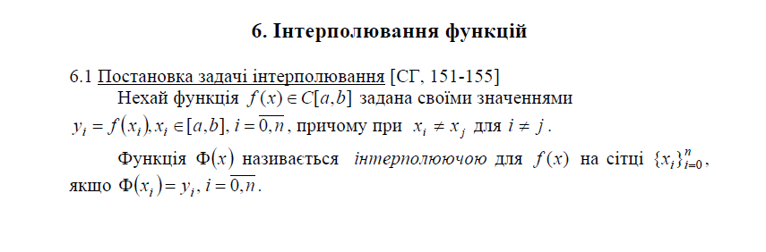

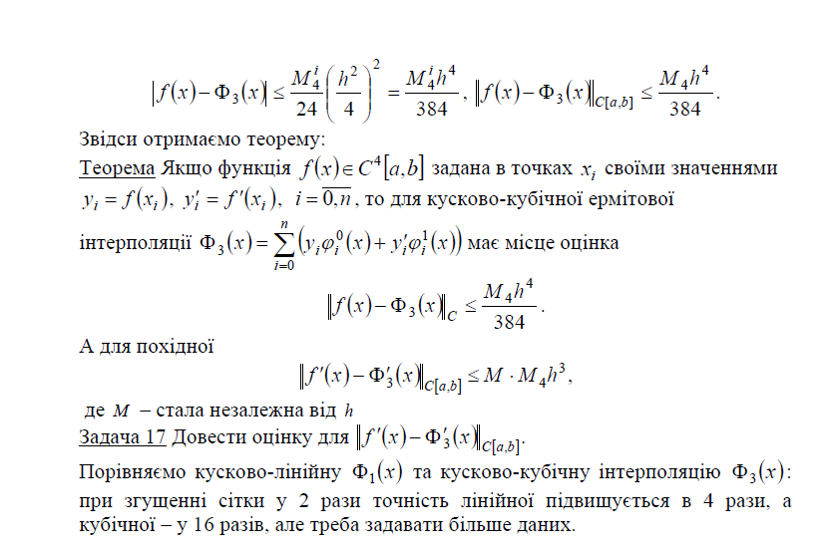
Інтерполяція Ерміта
Розділені різниці:
-1 -1 -1 0 0 0 1 1 1
0 0 0 1 1 1 2 2 2
9 9 1 -2 -2 1 9 9
-16 -8 -3 0 3 8 16
8 5 3 3 5 8
-3 -2 0 2 3
1 1 1 1
0 0 0
0 0
0
f(x) = 0 + 9*(x+1) - 16*(x+1)*(x+1) + 8*(x+1)*(x+1)*(x+1) - 3*(x+1)*(x+1)*(x+1)*x + 1*(x+1)*(x+1)*(x+1)*x*x
Після скорочення отримуємо задану умовою функцію.

Додаток
Реалізація методу
using System;

namespace Lab4
{
class Program
{
static int N = 3; //k-st tochok
static int C = 3; //k-st pohidnyh
static double[] xmas = { -1, 0, 1 };
static double[,] fmas = { {0, 1, 2 },
{ 9, -2, 9 },
{ -32, 0, 32 } };
static void Main(string[] args)
{
double[,] delta = new double[C * N + 1, C * N];
for (int i = 0; i < N; ++i)
for(int j = 0; j < C; ++j)
{
delta[0, i*N + j] = xmas[i];
delta[1, i*N + j] = fmas[0,i];
}

for (int i = 1; i < N * C; ++i)
{
for(int j = 0; j < N * C - i; ++j)
{
if(delta[0, j + i] != delta[0, j])
{
delta[i + 1, j] = (delta[i, j + 1] - delta[i, j]) /
(delta[0, j + i] - delta[0, j]);
}
else
{
delta[i + 1, j] = fmas[i, j / N]/i;
}
}
}

for (int i = 0; i < N * C; ++i)
Console.Write($"{delta[0, i]}\t");
Console.WriteLine();
for (int i = 1; i <= N * C; ++i)
{
for (int j = 0; j < N * C - i+1; ++j)
{
Console.Write($"{delta[i, j]}\t");
}
Console.WriteLine();
}

string s = "";
Console.Write("f(x) = ");
if (delta[1, 0] != 0) Console.Write(delta[1, 0]);
for (int i = 1; i < N * C; ++i)
{
if (delta[i + 1, 0] != 0)
{
if (delta[i + 1, 0] > 0) Console.Write('+');
Console.Write(delta[i + 1, 0]);
if(delta[0, i - 1] != 0)
{
s += "*(x";
if (delta[0, i - 1] < 0) s += "+";
s += Convert.ToString(delta[0, i - 1] * (-1));
s += ")";
}
else s += "*x";
Console.Write(s);
}
}
Console.ReadKey();
}
}
}

